BİL 470/570 PROJE RAPORU
Bahacan Karataş
- Bilgisayar Mühendisliği Bölümü
TOBB Etü Üniveristesi
b.karatas@etu.edu.tr

Özet
Bu rapor Walmart.csv veri setinden elde edilen verilerin yapay öğrenme modelleri ile öğrenilip, Walmart market zincirinin verilen verilere göre toplam aylık satış miktarının tahmin edilmesini yapay öğrenme algoritmasının kurulmasını konu almaktadır. Modeller değerlendirilip başarım metriği olarak R2 score metriği alındığı zaman en başarılı modelin averaj skor olarak %99.84 ile random forest regressor modeli olduğu sonucuna varılmıştır.

Giriş
- -Motivasyon:
  - Dünyanın en büyük market zincirlerinden biri olan Walmart, bazen ön görülemeyen sebepler nedeni ile stok tükenmesi yaşamakta veya toplam satış miktarını ön görememektedir.

- -Amaç:
  - Bizden beklenen bir Makine öğrenmesi algoritması oluşturup elimizde bulunan veri seti ve öznitelikleri kullanarak verilen bir tarihteki toplam aylık satışı tahmin etmektir

- -Bu problemin çözümünde Linear regresyon, KNN regresyon, Random Forest Regresyon, Decision Tree Regresyon modelleri kullanılacaktır.

- -Başarım Metrikleri: R2 Score

Veri Seti, Veri özellikleri, Öznitelikler
- -Veri kaynağı:
- https://www.kaggle.com/datasets/yasserh/walmart-dataset
  - -Veri kümesi ve Öznitelik Açıklamaları:
Not: Verilerin çeşidi çok fazla olduğu için grafik formatında yalnızca Holiday_Flag okunabilir haldedir.
- Öznitelik 1, Store: Verinin alındığı mağazanın numarası. Veriler 1 ile 45 arası mağazaya göre numaralandırılarak saklanmakta. Nominal: Veriler karşılaştırılabilir değil.
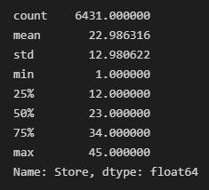

- Öznitelik 2, Date: Tarih verileri, gün/ay/yıl şeklinde saklanmakta. Nominal: Veriler karşılaştırılabilir değil.
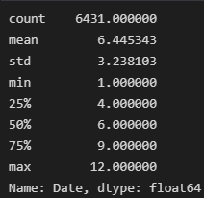
- Öznitelik 3, Weekly_Sales: Verilen tarihteki ve mağazadaki haftalık toplam satış miktarı. Veriler Float şeklinde saklanmakta. Nominal: Veriler sıralı. (Henüz EDA sırasında 4 satır drop edilmediği için burada 6.335 veri var olarak gözüküyor)
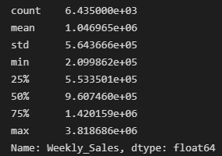
NOT: Daha sonra EDA sırasında Weekly_Sales Monthly_Sales olarak güncellenecektir. Nominal: Veriler sıralı.
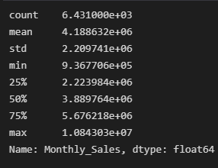

- Öznitelik 4, Holiday Flag: Tarih Tatil haftasına denk geliyor ise 1 değil ise 0 şeklinde gösterilen veriler. Sayısal olmayan veriler: İki sınıflı veriler.
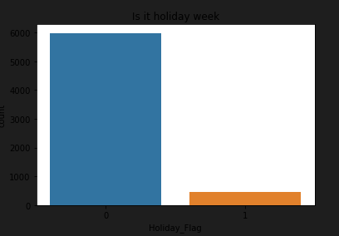
- Öznitelik 5, Temparture: Satışın yapıldığı günün hava sıcaklığı. Veriler Float şeklinde saklanmakta. Nominal: Veriler sıralı.
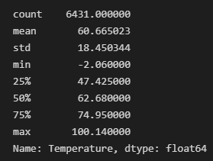
- Öznitelik 6, Fuel Price: Satış yapılan bölgedeki o haftaki benzin fiyatı. Veriler Float olarak saklanmakta. . Nominal: Veriler sıralı.
- 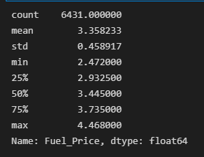
- Öznitelik 8, CPI: Tüketicilerin Tüketici Fiyat Endeksi. Veriler Float olarak saklanmakta. . Nominal: Veriler sıralı.
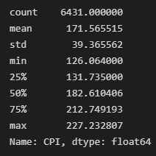
- Öznitelik 9, Unemployment: Satış yapılan tarihteki işsizlik oranı. Veriler Float olarak saklanmakta. Nominal: Veriler sıralı.
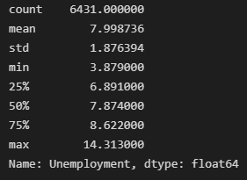
  - -Önişleme aşamaları: Veri seti hazır olduğu için ek bir önişleme aşaması yapmadım.
  - -Principal Component Analysis):
- Veri seti incelendiğinde null verilere rastlanmadığı için herhangi bir null veri temizleme işlemi yapılmamıştır.
- Veri seti aynı ayın verileri arka arkaya 4’lü veya 5’li olacak şekilde (haftalar) verilmiş/sıralanmış durumda.
- Veriler dengeli ve işlenebilir.
- EDA yapılırken Date verilerinin sadece aylık bölümlerinin saklanacak şekilde güncellendi. Bu verinin istediğimiz aylık hale gelmesi için ilk adım.
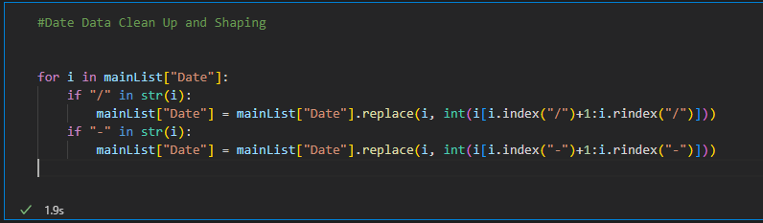
- EDA yapılırken Weekly_Sales’in o ayın toplam satışının bulunarak verilen tarih hangi aya ait ise toplam sayı ile güncellenerek Monthly_Sales verisine dönüştürülmesi. En son drop işlemi ile pürüzlerin temizlenmesi
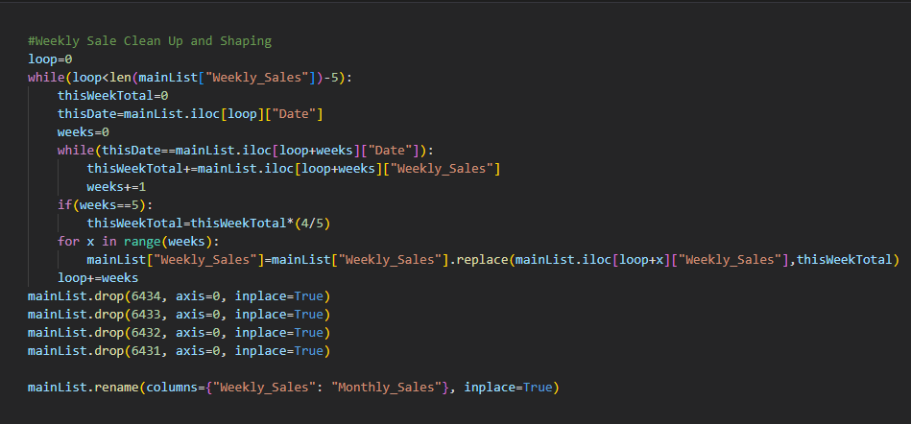
- Özniteliklerin kendi arasında ve sonuç ile korelasyonu için Correlation Matrix
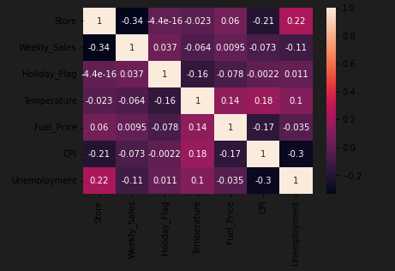

Kullanılan modeller
- Modelleri eğitip daha sonra testlerini yapmadan önce train ve test olarak 2 veri grubuna ayırdım. Bu noktada veri sayısı çok fazla olduğu için Train/Test oranını 80/20 seçtim. Verileri daha önceden istediğim formata getirdiğim ve işlemeye hazır olduğu için shuffle işlemi ile karıştırdım ve 80/20 şekilde train ve test olarak oluşturdum.

- Model 1: Linear Regresyon

  - Doğrusal regresyon, makine öğrenmesi alanında en yaygın regresyon modellerinden biridir. Verileri eğer düzlemde dağılmış noktalar olarak düşünürsek bu noktalara en uygun düz çizgiyi çekmek ve testi bu çizgiden yola çıkarak yaparak kullanılır.

- Model 2: kNN Regreyon
  - En yakın komşu Regresyon modelleri arasında anlaşılması ve gerçeklemesi en basit regresyon modelidir. Veriler ile eğitim yapıldıktan sonra testi en yakın istenilen kadar nokta ile karşılaştırarak yapar.

- Model 3: Random Forest Regresyon
  - Bu model hem regresyon hem de classification problemlerinde kullanılır. Birden fazla karar ağacını kullanarak daha isabetli sonuçlar vermeyi hedefler.

- Model 4: Karar Ağacı
  - Bu model her öznitelik üstünden elde edilen info gain fonksiyonu ile öznitelik sırası belirler ve bu öznitelikler ile belli parametreler kullandıktan sonra alt sınıflara ayırarak test verisini bulmaya çalışır.

Test Sonuçları
- Test sonuçlarında ilk olarak tüm modeller için başarım metriği olarak belirlediğim R2 score/R-Squared değerlerini karşılaştırdım. Sonuçlar aşağıdaki sonuç gibidir.
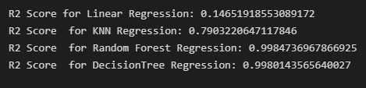
- Daha sonra ek bilgi için hata metriklerini, tüm modeller için aşağıda karşılaştırdım.
- MSE karşılaştırması aşağıdadır
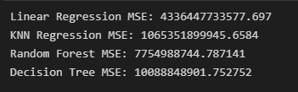
- RMSE karşılaştırması aşağıdadır
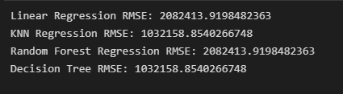
- Mean Absolute Error karşılaştırması aşağıdadır
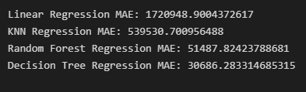

- Daha sonra statistical significance işlemi için tüm modelleri 9 kere daha çalıştırdım (toplam 10 olması için) ve ortalama R2 score’larını hesaplayıp karşılaştırdım.

- Karşılaştırma verileri aşağıda verildiği gibi.
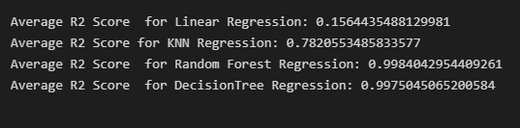

Tartışmalar
- -Hangi model neden daha iyi?
- Random Forest modeli başarım metriği R2 score alındığında %99.84 averaj başarım oranı ile en iyi model olmuştur.
- En iyi modelin Random Forest modelinin olmasının sebebi bu modelin benim veri setime uygun oluşu, diğer modellere göre birden fazla model çalıştırması (birden fazla karar ağacı), veri setinin büyük olması sayesinde diğer modellere göre daha karmaşık olan Random Forest modelinin çok iyi öğrenebilmesi/train edilebilmesidir.

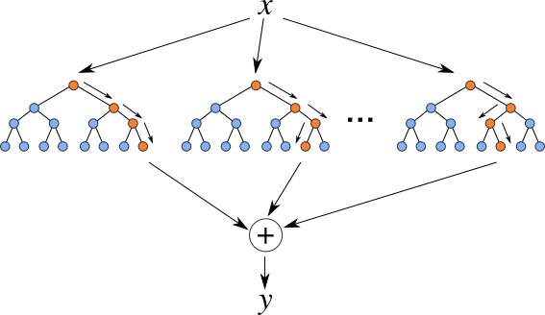

Sonuçlar
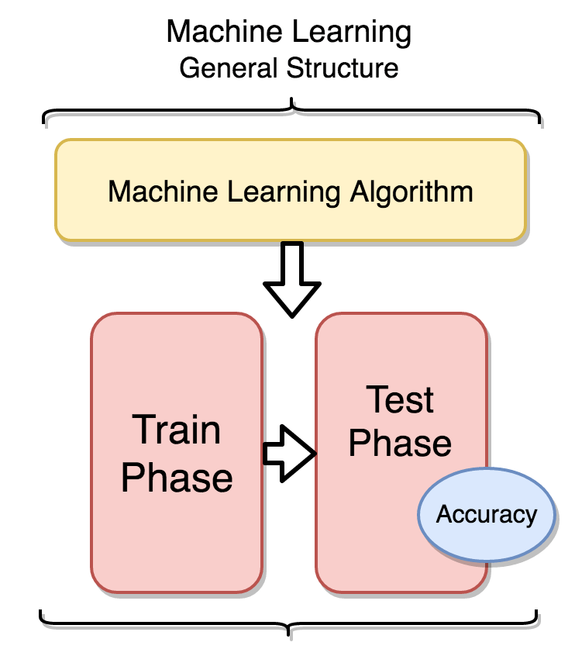
- Bu çalışmada makine öğrenmesi aşamaları izlenerek gerçek hayatta bulunan bir problemin tanımlanıp, veri setinin alınıp, temizlenip ve işlenip, daha sonra da makine öğrenmesi modelleri ile yapılmak istenen işin test edilmesi işlemleri gerçekleştirilmiştir.

- Bu projenin yapılması, şu ana kadar derste üstünde konuştuğumuz konseptler, modeller ve teknik bilgileri barındırdığı ve pekiştirdiği için bu bilgilerin tekrar edilmesi gibi bir amaca hizmet etmiştir.

- Modellerin karşılaştırılması işlemi konunun öğrenilmesi ve teknik analiz işleminin anlaşılması için çok faydalı olmuştur.

- Bu projede yapılmak istenip yapılamayan ve gelecekte yapılabilecek işlemler ise sonuçların daha iyi görselleştirilebilecek olması işlemi ve demo işlemleri için projenin kod halinden bir tür aplikasyon haline getirilmesi işlemleridir.

Referanslar

- Bir yerden herhangi bir referansım yok ancak kod yazmak için konunun öğrenmesi için şu 2 internet sitesinden araştırma yaptım.

https://stackoverflow.com/
https://www.geeksforgeeks.org/

- Modeller hakkında bilgi için ders notlarımızı referans gösterebilirim.
- Veri seti için
https://www.kaggle.com/datasets/yasserh/walmart-dataset

Proje Video Youtube Link:
https://youtu.be/oyLj8pQTJak

